EVALUATION MATHEMATIQUES CM2

Exercice 1 :
Ecris en chiffres les nombres suivants :
Dix-milliard-sept-cent-mille-sept-cent-sept :…………………………………………………………

Seize-millions-quatre-cent-un-mille-neuf-cent-treize : ………………………………………………
Item 1 :
Ecris les nombres suivants en lettres :

5 600 320 : …………………………………………………………………...

9 410 600 905 : ……………………………………………………………………
Item 2 :
Exercice 2 :
Ecris ce que représente le chiffre souligné dans les nombres suivants :

125 481 473 :
……………………………………………………………………

1 983 524 900 :
……………………………………………………………………
Item 3 :

Exercice 3 :

Décompose les nombres :

18 504 920 = ……………………………………………………………………

7 005 125 = ……………………………………………………………………

Item 4 :

Exercice 4 :
Colorie les fractions demandées :
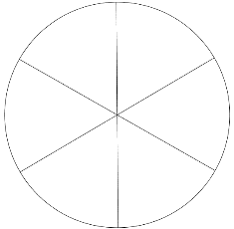 | 1U | 1U
$$\frac{1}{2}$$ | $$\frac{6}{4}$$ | $$\frac{11}{8}$$
Item 5:
Exercice 5 :
Complète avec < ou > :
$$\frac{8}{5}…\frac{6}{5}$$ | $$\frac{5}{4}…\frac{9}{4}$$ | $$\frac{7}{9}…1$$ | $$\frac{13}{12}…1$$
Item 6:
Exercice 6 :
1/ Place les fractions sur la droite graduée :
$\frac{9}{10}; \frac{3}{10} ; \frac{14}{10}; \frac{200}{100}$
2/ Complète les fractions sur la droite.
$$\frac{…}{…}$$

$$\frac{…}{…}$$

1

2

0

Item 7 :
Item 8 :
Exercice 7 :
Ecris sous forme d’un nombre décimal :
$$\frac{8}{10}=…$$ | $$5+\frac{1}{10}=…$$ | $$10+\frac{28}{100}=…$$ | $$\frac{35}{100}=…$$ | $$1+\frac{24}{1000}=…$$
Item 9:
Ecris les nombres décimaux sous forme d’une fraction décimale :
$$0,2=\frac{…}{…}$$ | $$0,25=\frac{…}{…}$$ | $$1,05=\frac{…}{…}$$ | $$1,008=\frac{…}{…}$$ | $$1,205=\frac{…}{…}$$
Item 10:
Exercice 8 :
Ecris sous forme d’un nombre décimal :
1 unité ,2 dixièmes et 4 millièmes : ….
5 unités et 85 centièmes : ….
25 millièmes : ….
1 unité et 16 millièmes : ….
Items 11 à 14:
Exercice 9 :
Compare les nombres décimaux avec < ou > :
1, 5 … 0,99 15,091 … 15,2 0,08 … 0,125 0,109 …. 0,09
Item 15:
Exercice 10 :
Indique pour chaque angle sa nature (droit, aigu ou obtus) :
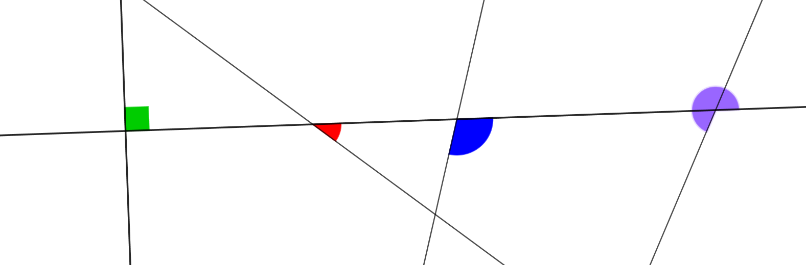 Item 16:
Item 17:
Exercice 11 :
Trace une droite perpendiculaire à la droite y passant par le point A :
Item 18:
(D)
Trace une droite parallèle à la droite z passant par le point B :
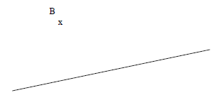 Item 19:
(D)

Exercice 12 :
Trace le symétrique de la figure :
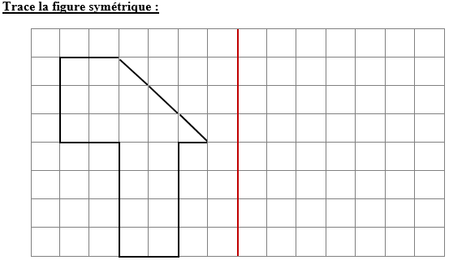 Item 20:

Trace sur la figure les axes de symétrie :

Item 21:

Indique le nom de chaque figure :
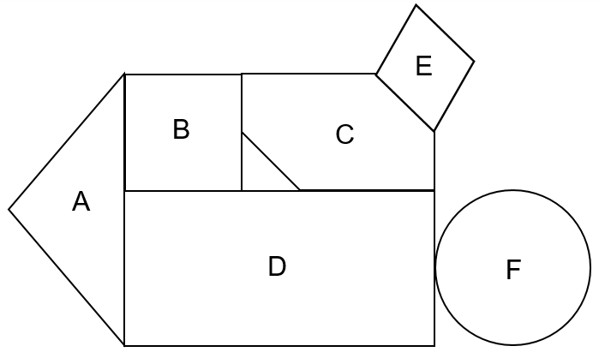
A : ____________________________

B : ____________________________

C : ____________________________

D : ____________________________ Item 22:

E : ____________________________ Item 23:

F : ____________________________ Item 24:
Exercice 13 :
1/ Trace le milieu des 3 segments :

Item 25:
2/ Construis la figure en suivant le programme de construction suivant :
1. Trace un carré ABCD de 4,5 cm de côté. Item 26
2. Trace les deux diagonales du carré. Elles se coupent au point O Item 27
3. Trace le cercle de centre 0 et de rayon [OA].
4. Place le milieu I du segment [AB]. Trace la droite (OI). Elle coupe le cercle en H. Item 28

Indique avec le symbole nécessaire s’il y a des angles droits.

Complète :

 | Vrai | Faux
Le triangle AHB est isocèle.
AB = CD
Le triangle COD est équilatéral.
Le cercle passe par les sommets du carré.

Item 29:
Item 30:

Exercice 14 :
Résous chacun des problèmes :

Problème 1 :
Papa possède 6 chemises de couleur et 4 cravates différentes.
Combien peut-il former de tenues différentes ?

Item 31:… Item 32:

Problème 2 :
Un éleveur de poules dispose de 1 608 œufs. Combien de boîtes de 12 œufs peut-il remplir ?

Item 33:… Item 34:

Problème 3 :
Un cultivateur a ramassé 450 melons et dispose de 25 cartons. Combien de melons doit-il mettre dans chaque carton pour transporter toute sa production ?

Item 35:… Item 36:
Problème 4 :
Combien y a-t-il de bouteilles de jus d’orange dans 25 lots de 12 bouteilles de jus d’orange ?

Item 37:… Item 38:

Exercice 15 :

Voici des informations sur le nombre de garçons et de filles qui pratiquent différents sports à l’école :
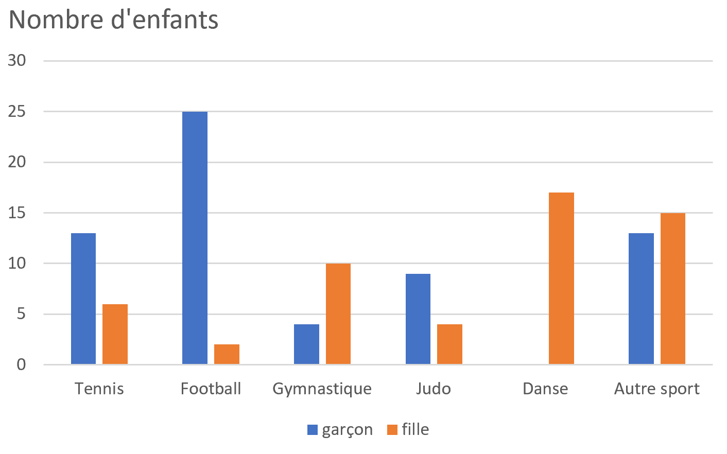
 | garçon | fille
Tennis | 13 | 6
Football | 25 | 2
Gymnastique | 4 | 10
Judo | 9 | 4
Danse | 0 | 17
Autre sport | 13 | 15

Réponds aux questions :

1/ Quel est le sport le plus pratiqué par les filles ? ………………………………………………. Item 39:
2/ Quel est le sport le moins pratiqué par les garçons ? ……………………………………………. Item 40:
3/ Combien d’enfants pratiquent le tennis ? …………………………………………………………. Item 41:

4/ Y a-t-il plus de 15 filles qui font de la danse ? …………………………………………………… Item 42:
5/ Au total, combien de garçons pratiquent un sport ? …………………………………… Item 43:
Exercice 16 :
Pose et effectue les additions suivantes :
32 519 + 12 + 5 874 = 15,75 + 125,1 =

Item 44 / 45 :

Pose et effectue les soustractions suivantes :
3 763 – 435 = 1387,49 – 151,25 =

Item 46 / 47:

Pose et effectue les multiplications suivantes :
15,4 x 6 = 1 983 x 74 =

Item 48 / 49 :
Exercice 17 :

Pose et effectue les divisions suivantes :
8 916 : 4 = 8 284 : 12 =

Item 50 / 51 :
Exercice 18 :
Complète :
3 x 7 = … |  | 14 : 2 = …
4 x 9 = … |  | 24 : 4 = …
5 x 8 = … |  | 45 : 5 = …
6 x 7 = … |  | 48 : 6 = …
6 x 9 = … |  | 72 : 8 = …
item 52 / 53 :
Exercice 19 :
Calcule sans poser l’opération :
Double de 75 : … |  | 123 x 3 = … |  | 1 229 + 9 = … |  | 1,5 + 3,6 =
Triple de 25 : … |  | 9 x 11 = … |  | 2 356 + 19 = … |  | 1 ,25 – 0,2 =
Moitié de 260 : … |  | 3 x 5 x 6 = … |  | 8 345 – 19 = … |  | 9,15 – 0,05 =
Tiers de 330 : … |  | 2 x 15 x 5 = … |  | 15 458 – 99 = … |  | 0,75 + 0,35 =
Item 54 / 55 / 56 / 57 :

Exercice 20 :
Convertis :
125 cm = … mm |  | 15 l = … cl |  | 25,5 kg = … g |  | 3h 30min = … min
150 mm = … m |  | 15,9 € = … centimes |  | 1 tonne = …. kg |  | 95 sec = … min … sec
Item 58 / 59 / 60 / 61 :
Exercice 21 :

Relie :
1.Poids d’un sac de pommes de terre |  |  |  | 20 cm
2.Epaisseur d’un spaghetti |  |  |  | 1min30
3.Poids d’une boite de sardine |  |  |  | 1h30
4.Temps d’un match de foot |  |  |  | 2,5 kg
5.Temps d’une chanson |  |  |  | 150 g
6.Longueur d’une règle |  |  |  | 1 mm
Item 62 / 63 :
Exercice 22 :

1/ Calcule l’aire du carré :
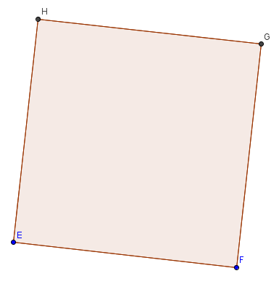
L’aire du carré est de : ……………
Item 64 :

5 cm

2/ Calcule l’aire de la figure dans l’unité choisie :

L’aire de la figure est de : ………………
2 cm
4 cm
8 cm

Item 65 :

